Муниципальное бюджетное дошкольное образовательное учреждение
Муниципальное бюджетное дошкольное общеобразовательное учреждение
«Детский сад комбинированного вида № 38»
г. Сергиев Посад

«Осень, осень в гости просим!»

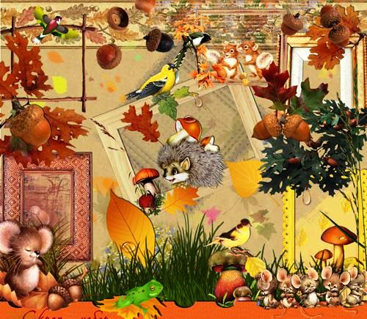

Подготовила и провела воспитатель 1 кв. категории
Сторожева Н.П

Программное содержание:

1.Воспитывать у детей эстетическое отношение к окружающей природе,
коммуникативные навыки (внимательное и доброжелательное отношение
друг к другу).

2. Развивать слуховое и зрительное внимание, связную речь,
эмоциональную отзывчивость, используя знакомые стихотворения и
движения под музыку;

3. Закреплять знание признаков осени, умение различать и называть овощи и
фрукты

4. Формировать умение отгадывать описательные загадки о животных леса.

5. Стимулировать у детей младшего возраста познавательный интерес,
используя ИКТ.

6. Активизировать словарь по теме «Осень».

Словарная работа: листопад, дупло, хитрая, рыжая, бурый,
косолапый, колючий.

Материал: 1. кукла – Осень;
2. корзинка с овощами и фруктами;
3. Видеофильм «Что нам осень принесла?»;
4. СD записи;
5. подносы.

Ход НОД:
Воспитатель загадывает загадку:
Листья с веток облетают,
Птицы к югу улетают.
«Что за время года?» — спросим.
Нам ответят: «Это...» (осень)

Воспитатель под музыку вносит игрушку – осень. (1 кадр)

- Ребята, вы узнали нашу гостью?
Дети: Осень
- Ребята, осень в гости к нам пришла и корзинку принесла. А в ней много овощей и фруктов. Мы с вами поможем осени выложить их на подносы.

Дети по одному подходят к корзинке называют овощ или фрукт и кладут на поднос.

Воспитатель и дети благодарят осень за подарки.

- Ребята, осень предлагает нам отправиться в осенний лес. Но сначала нам надо одеться. Что мы с вами наденем?
Дети: шапку, сапожки, куртку, шарфик. .(2 кадр)

Проводится имитация «Оденемся на прогулку»

Мы наденем все сапожки,
Чтоб сухие были ножки.
Шапку, куртку надевай
И смелей иди, гуляй.

Раз, два, три повернись и в лесу очутись. (3 кадр)

- Ребята, мы не слышим, как поют птицы в лесу. Куда они улетают осенью?
(4 кадр)
Дети: В тёплые края.
- Ребята, а какие листья на деревьях осенью? (5 кадр)
Дети: жёлтые, красные.
- Ветер подул и листья полетели. (6 кадр)
Воспитатель предлагает рассказать осени стихотворение «Листопад». (7 кадр)

Листопад, листопад,
Листья жёлтые летят
Под ногами шелестят
И летят, летят, летят.

Воспитатель предлагает детям для осени исполнить хоровод «Наступила осень»
Проводится танец

- Ребята, на небе тучи, сейчас пойдёт дождик. (8 кадр)
Шум дождя, на экране дождь идёт. (9,10 кадр)
- Ребята, а когда идёт дождь, что мы берём на прогулку?(11 кадр)
Воспитатель предлагает встать в круг и спеть песенку про дождик.

Дети исполняют песню «Дождик» (с движениями)

Воспитатель от имени осени благодарит детей за песенку и хочет загадать вам загадки.
- Ребята , мы отгадаем загадки и узнаем, кто живёт в осеннем лесу.
Лес на экране (12 кадр)
Шубка серая,
Ушки длинные
По тропинке скок-скок.

Дети: заяц(13 кадр)
Лес на экране (14 кадр)

Под соснами, под ёлками
Лежит мешок с иголками.

Дети: ёжик (15 кадр)
Лес на экране (16 кадр)

Что за рыжий, хитрый зверь
К нам спешит сюда быстрей?

Дети: лиса (17 кадр)
Лес на экране (18 кадр)

Кто в дупле живёт
И орешки грызёт?

Дети: белка (19 кадр)
Лес на экране (20 кадр)

Он медком не угостился,
Очень сильно рассердился.

Дети: медведь(21 кадр)
- Ребята, осень рада, что вы такие умные. Все загадки отгадали. Нам пора возвращаться в детский сад.
(22 кадр)
Раз, два повернись
И в саду очутись.
(23 кадр)
- Осени, ребята , понравилось, что вы много знаете о ней. Но ей пора с нами прощаться.
Дети: До свидания, осень!
- А мы с вами скоро будем встречать зиму.

Воспитатель под музыку уносит игрушку – осень. (24 кадр)

